Цены на тепло вырастут до 30%
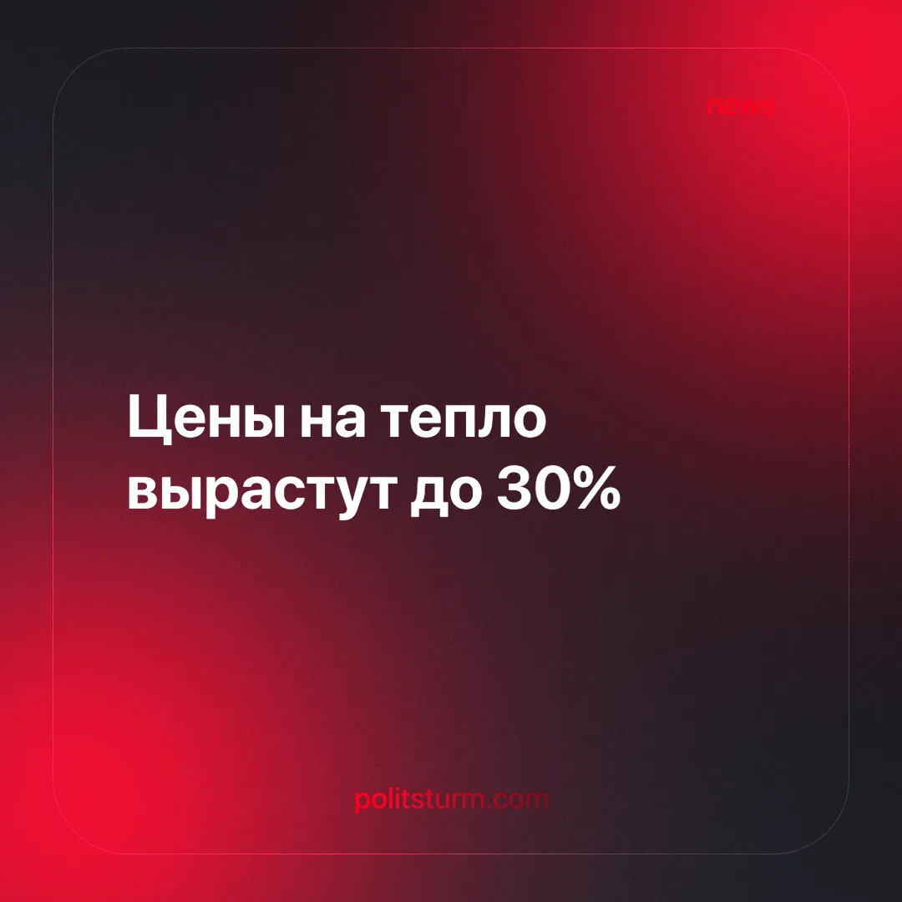

Оригинальная статья
2024-08-23
4 мин. на чтение

Как сообщают СМИ, минэнерго анонсировало метод "альтернативной котельной" для потребителей Москвы. Это переход в ценовую зону, которая позволит поставщикам ресурсов повышать тарифы сверх их предельных индексов и не ориентироваться на данные инфляции [1]. В качестве аргумента в пользу инициативы приводят череду крупных коммунальных аварий прошедшей зимой. ЖКХ этих территорий требовали крупных вложений в модернизацию, однако не был решён вопрос, кто за это заплатит, госбюджет или потребители. Справедливости ради стоит заметить, что все расходы и получаемую кучкой предпринимателей прибыль в конечном счёте оплачивают обычные граждане.
Сейчас расходы бюджета на ЖКХ в ближайшие несколько лет будут сокращаться, а значит вся тяжесть финансового бремени на поддержку инфраструктуры ляжет на плечи рядовых потребителей тепла и электроэнергии.
В данный момент нововведение планируется "обкатать" только в пределах Москвы и области, но не исключаются и другие регионы России. Уже сейчас метод альтернативной котельной активно продвигается местными властями и крупнейшими производителями и поставщиками тепла, что может подстегнуть стоимость услуг сразу на 39%. Рост тарифов на жилищно-коммунальные услуги в России был отражен в материалах редакции ещё в мае этого года. Сейчас мы видим лишь новую ступень общей тенденции к ухудшению условий жизни большинства населения [2].
В условиях господства рыночной экономики государственная власть защищает интересы крупного бизнеса. В этих реалиях высокопоставленные чиновники, различные ассоциации и торгово-промышленные палаты вполне легально продвигают инициативы и законы, которые помогают капиталистам удобнее наращивать свои прибыли. О чиновничьем лобби мы уже писали в материале чиновничье лобби или узаконенная коррупция.
Повышение цен на коммунальные услуги - болезненный удар по кошельку трудящихся, которые и без того испытывают на себе последствия кризисов, вызванных несовершенством существующей экономической системы. Так уж вышло, что “коммуналка” очень затратная область производства, требующая постоянных многомиллионных вложений. Есть предположение, что крупные компании, имеющие и достаточные средства, и высокие правительственные связи, оказываются вне конкуренции, получают выгодные контракты и таким образом захватывают рынки услуг.
Доставшееся “в наследство” от СССР коммунальное хозяйство с многокилометровыми тепловыми сетями нещадно эксплуатируется новыми собственниками. Крупные предприниматели сразу не присвоили разрозненную необъятную транспортную систему по доставке тепла, требующую постоянных капитальных вложений на содержание и ремонт. Скорее всего, в первую очередь их волновали крупные промышленные объекты, сельскохозяйственные предприятия, полезные ископаемые, природные богатства - ресурсы, дающие сразу “живые деньги” при продаже их иностранным покупателям.
Тарифы на тепло изначально были низкими и перешли таковыми от социалистической экономики в рыночную, каждый гражданин знал, сколько стоил 1 кВт энергии, поскольку он практически никогда не менялся. Скорее всего, новоявленные частные собственники осторожничали с ценами на жизненно необходимые энергоресурсы из-за возможных проявлений недовольства и волнений со стороны граждан. Тем не менее, они каждый год поднимали цены на энергоресурсы. Однако время шло, и многочисленное коммунальное хозяйство изнашивалось, ветшало и разрушалось. При постоянно растущих ценах на металл и отстающих тарифах, восстановление и поддержание в надлежащем состоянии трубопроводных систем очень затратно. Получить прибыль в таких условиях бизнесменам, ориентированным на простую спекулятивную схему “купи-продай”, сложно и выгода от этого мало очевидна, но это только на первый взгляд. Разницу между экономически обоснованными (рыночными плавающими) и тарифами, утверждёнными правительствами регионов, предпринимателям компенсируют из бюджетов регионов [7].
Вместе с тем, чтобы минимизировать свои расходы, “эффективные собственники” не обновляют инфраструктуру, не проводят её модернизацию, только эксплуатируют до тех пор, пока она не разрушается. Это приводит к страшным авариям, жертвами которых становимся мы с вами, простые жители городов. Достаточно вспомнить многочисленные аварии, прокатившиеся громким эхом по стране зимой 2024 года[4], когда десятки домов и тысячи людей остались без отопления в страшные морозы [6].
Это только самые громкие и серьезные случаи, вызвавшие резонанс в СМИ, количество “рядовых” поломок теплосетей огромно. И даже аварии бизнес использует в своих интересах, пугает людей, рассказывая страшилки, что без повышения тарифов этих аварий будет ещё больше. Авария в Подольске вызвала шевеления в Государственной Думе, спикер Вячеслав Володин даже предложил устранить разруху в ЖКХ с помощью национализации. Об этой сомнительной для капиталистического государства мере мы писали в нашем материале Разруху в сфере ЖКХ хотят устранить с помощью национализации.
Те, кто обрекают простой народ на нищенское и бесправное положение, безразличны к их страданиям. Кучка богачей живёт в роскоши и комфорте по праву частной собственности, разрешающей им на законных основаниях спекулировать на нуждах людей и эксплуатировать чужой труд. Потребности трудящихся игнорируются ради интересов узкой группы олигархов. Так работает капитализм, он выстраивает свою систему, своё государство, стоящее на страже тех, кто разделяет его ценности - частная собственность и рыночные отношения.
Рост тарифов ЖКХ это только одна из множества сложностей, которые ложатся на плечи рядового населения. Так будет продолжаться до тех пор, пока власть фактически принадлежит богатейшим представителям общества с присущими ему антагонистическими противоречиями между трудом и капиталом. Одно из них заключается в праве кучки дельцов эксплуатировать и спекулировать, наращивать свои богатства, присваивая себе результаты общественного труда. Как пример, это выражается и в непомерно высоких тарифах ЖКХ, которыми государство в сговоре с частными собственниками обложили россиян, и в разрушающихся системах энергоснабжения из-за стремления предпринимателей сократить свои расходы для максимизации прибылей. Всё это тяжким грузом ложится на плечи человека, который должен прежде всего работать на своего нанимателя, молчать о неравенстве и угнетениях, терпеть несправедливость и главное - вовремя платить.
Возвращение ключевых отраслей производства, включая теплоснабжение и ЖКХ, под контроль трудящихся и переход к плановой социалистической экономике позволят не только восстановить и развить их структуру, но и установить справедливое равномерное распределение ресурсов страны, а также устранить экономическое и социальное неравенство. Только при власти трудящихся и защите общественной собственности от посягательств со стороны капитала, интересы всех тружеников будут надёжно обеспечены и не станут приноситься в жертву алчности олигархической верхушки ради увеличения их прибыли. Наш ответ - только социализм.
Источники:
[1] Информационное агентство Накануне.RU – «Регионам готовят 30-процентный рост тарифов на тепло» от 12 августа 2024 г.
[2] Политштурм – «Очередной рост тарифов ЖКХ в России» от 07 мая 2024 г.
[3] Политштурм – «Чиновничье лобби или узаконенная коррупция» от 08 августа 2024 г.
[4] Газета.ru – «Кто ответит за мерзнущий Подольск: СК задержал трех человек» от 09 января 2024 г.
[5] Политштурм – «Разруху в сфере ЖКХ хотят устранить с помощью национализации» от 05 февраля 2024 г.
[6] Информационное агентство URA.RU – «Коммунальные аварии в России» от 09 января 2024 г.
[7] Информационно-правовое обеспечение Гарант - Постановление Правительства РФ от 1 июля 2014 г. N 603 "О порядке расчета размера возмещения организациям, осуществляющим регулируемые виды деятельности в сферах обращения с твердыми коммунальными отходами, электроэнергетики, теплоснабжения, водоснабжения, водоотведения, недополученных доходов, связанных с осуществлением ими регулируемых видов деятельности, за счет средств бюджетов бюджетной системы Российской Федерации и определения размера компенсации за счет средств федерального бюджета расходов бюджета субъекта Российской Федерации или местного бюджета, возникших в результате возмещения недополученных доходов" (с изменениями и дополнениями).

Оригинальная статья

